2025-2026学年第一学期重修选课手册

一、重修原则
（一）2023年及以后入学学生重修须缴费。
（二）自愿选课、退课，自愿申请免听。
二、选课系统登录及轮次选择
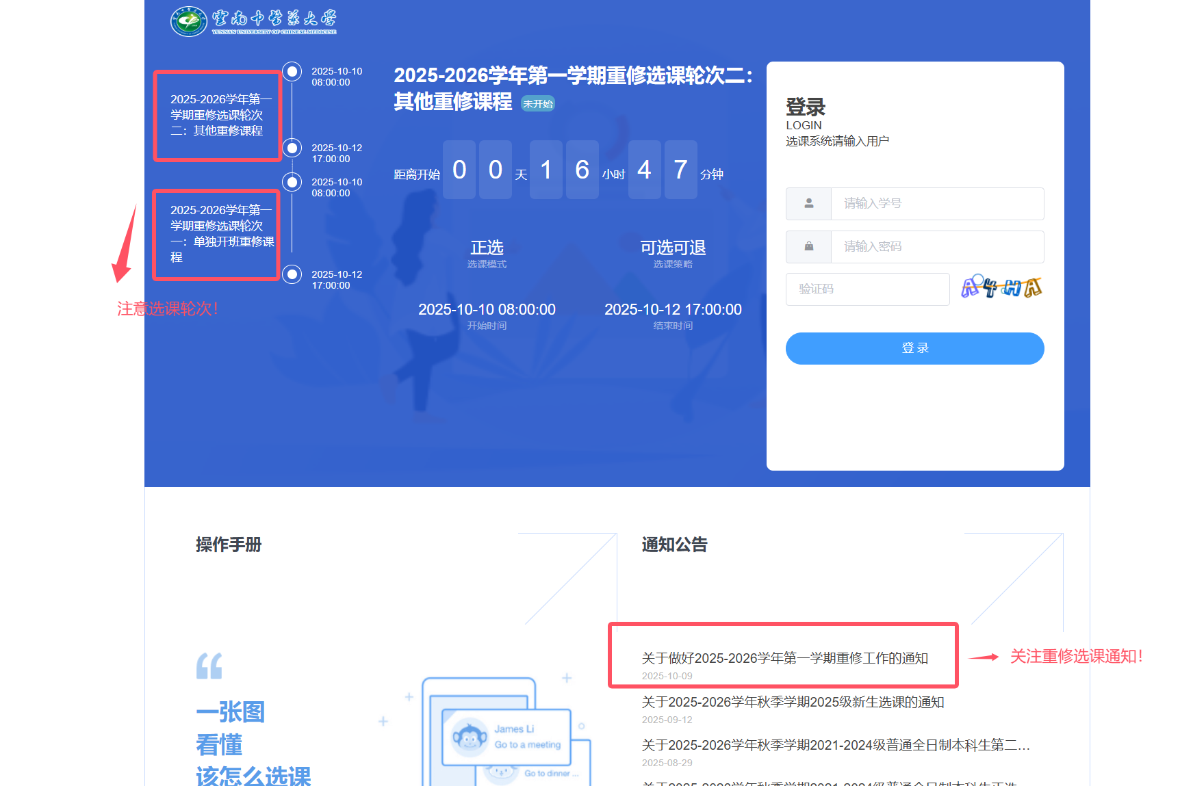
选课网址：http://xk.ynucm.edu.cn/，电脑端和手机端（使用手机自带浏览器或Chrome浏览器）无法登录或登录后在“重修课程”模块无法显示内容（须注意轮次切换）的必须先清除浏览器缓存和Cookies。
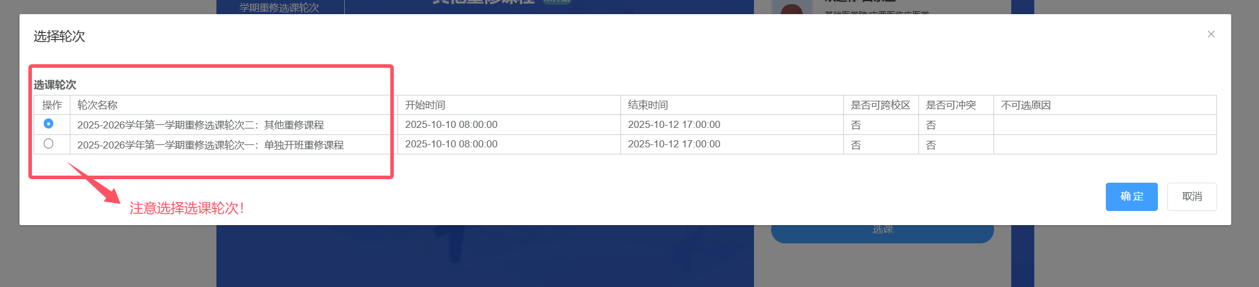
三、选课操作和说明
（一）选课轮次一：单独开班重修课程
此轮次下的37门供选课程为开课单位单独开班，教务处已经为重修学生进行预选并添加至个人课表，同时根据学生当前课表设置修读方式为“正常修读”或“免听”。
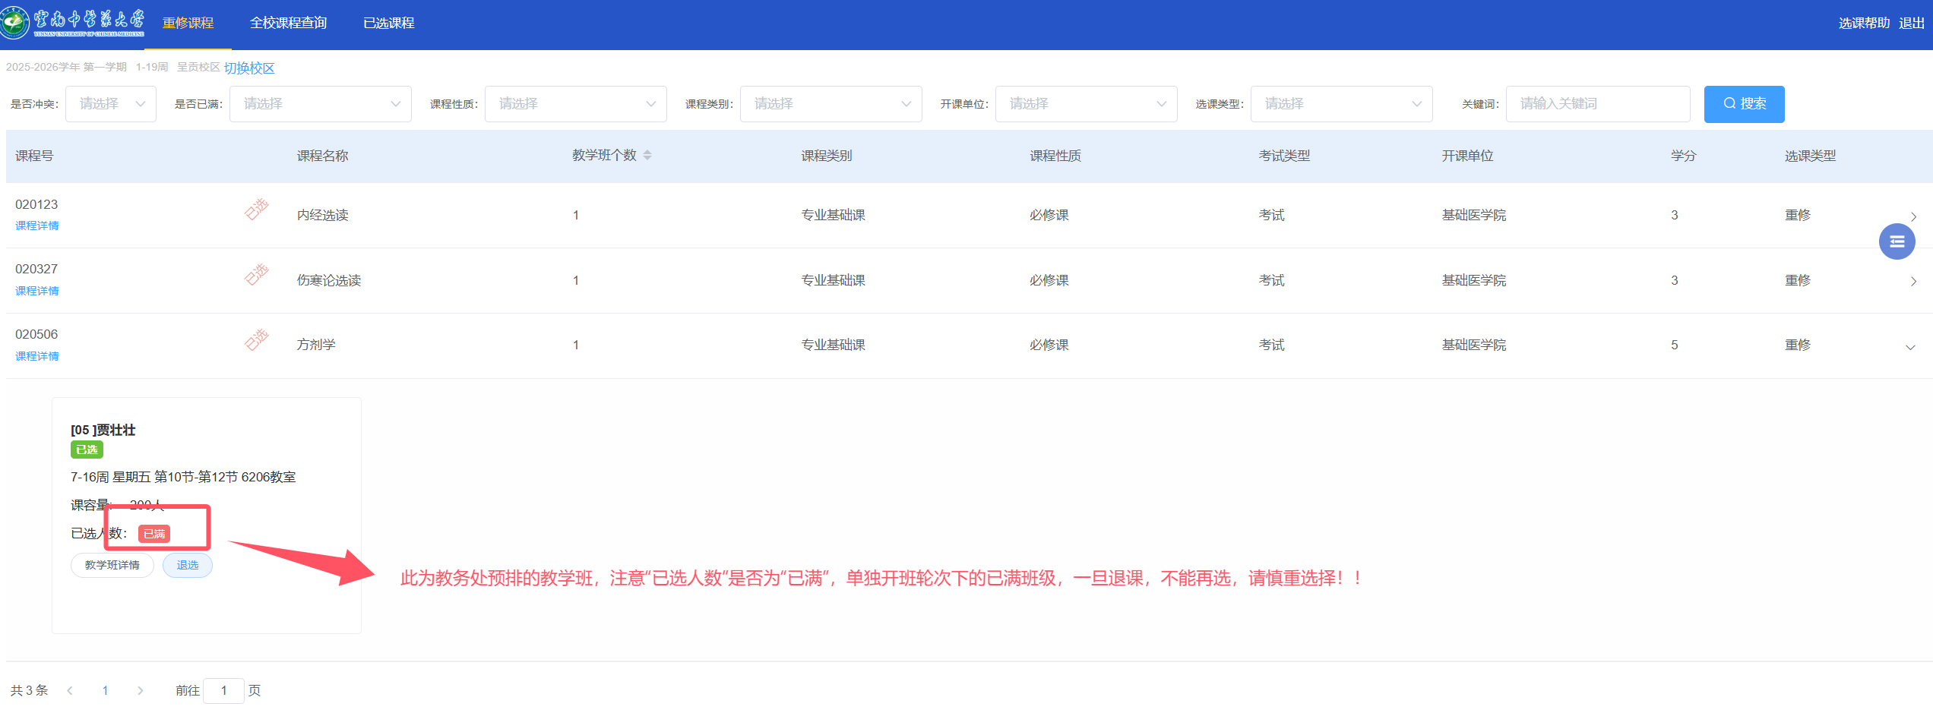
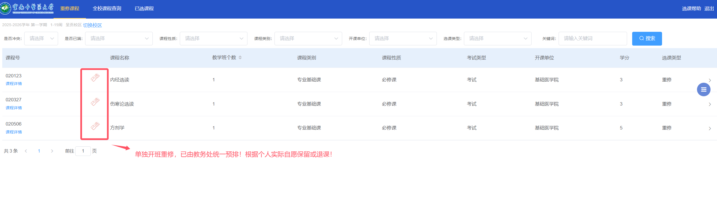
特别提醒：1.此轮次学生选课时，须根据个人实际情况进行保留、退选或重修班级调换。2.此轮次可选可退，不可超出课容量上限，选课班级已满时，一旦退课不可重新选择，学生须根据实际谨慎调整。
（二）选课轮次二：其他重修课程
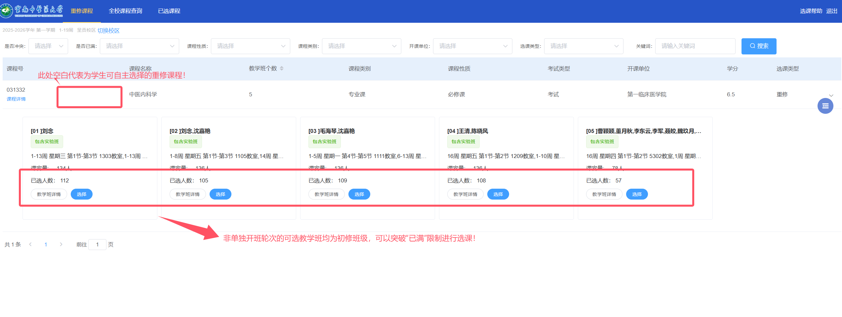
此轮次下的供选课程班级为本学期正常开设的教学班，学生选课时，系统允许与个人当前课表冲突，允许突破选课人数上限，已满班级可以继续选。

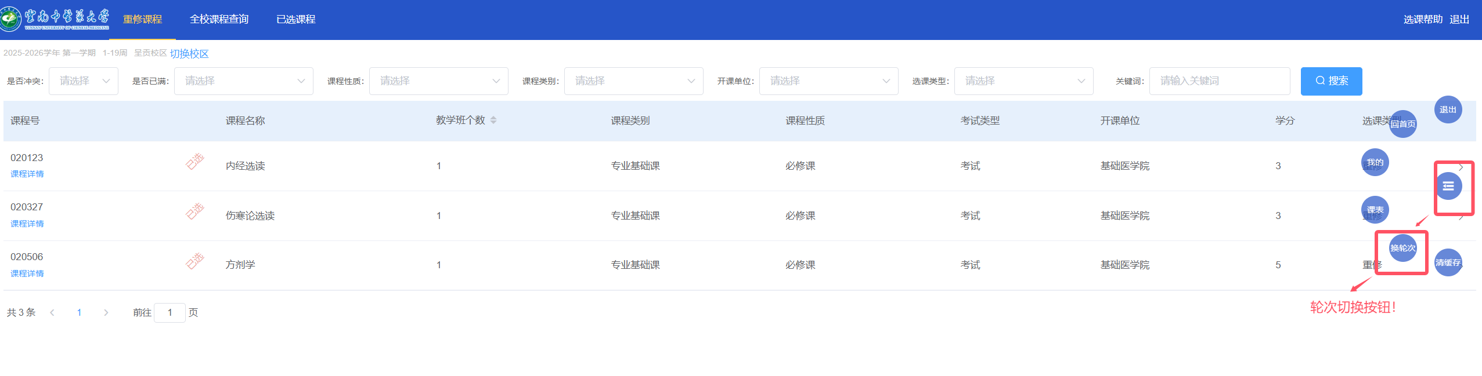
（三）轮次切换
四、查看课程修读方式和免听申请
（一）登录
网址：http://ehall.ynucm.edu.cn/
（二）特别提醒
所有重修课程根据个人实际可申请免听（在外实习学生或存在课程冲突的学生，重修课程必须申请免听）。
选课结束后通过学生本人教务管理系统 “免听选课办理”模块进行免听申请并写明申请理由，教务处审核通过后，冲突课程可以免听。
免听申请时间：2025年10月12日17:00-10月17日17:00。
（三）流程图
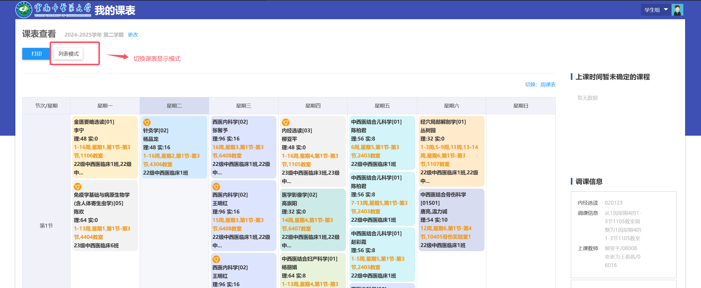
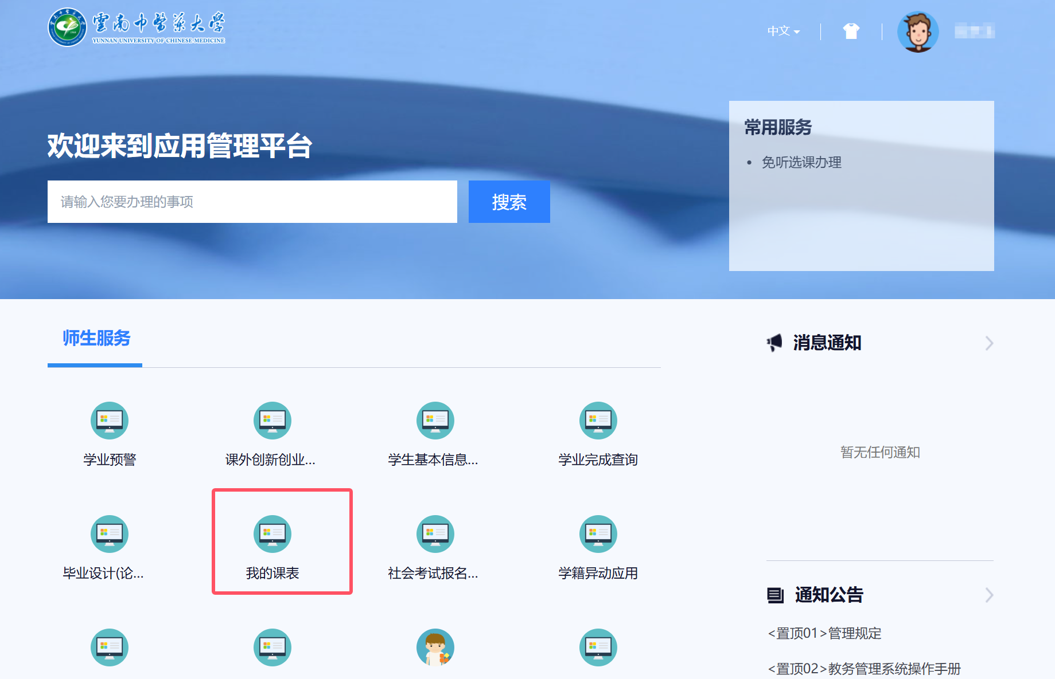
1.查看课程修读方式

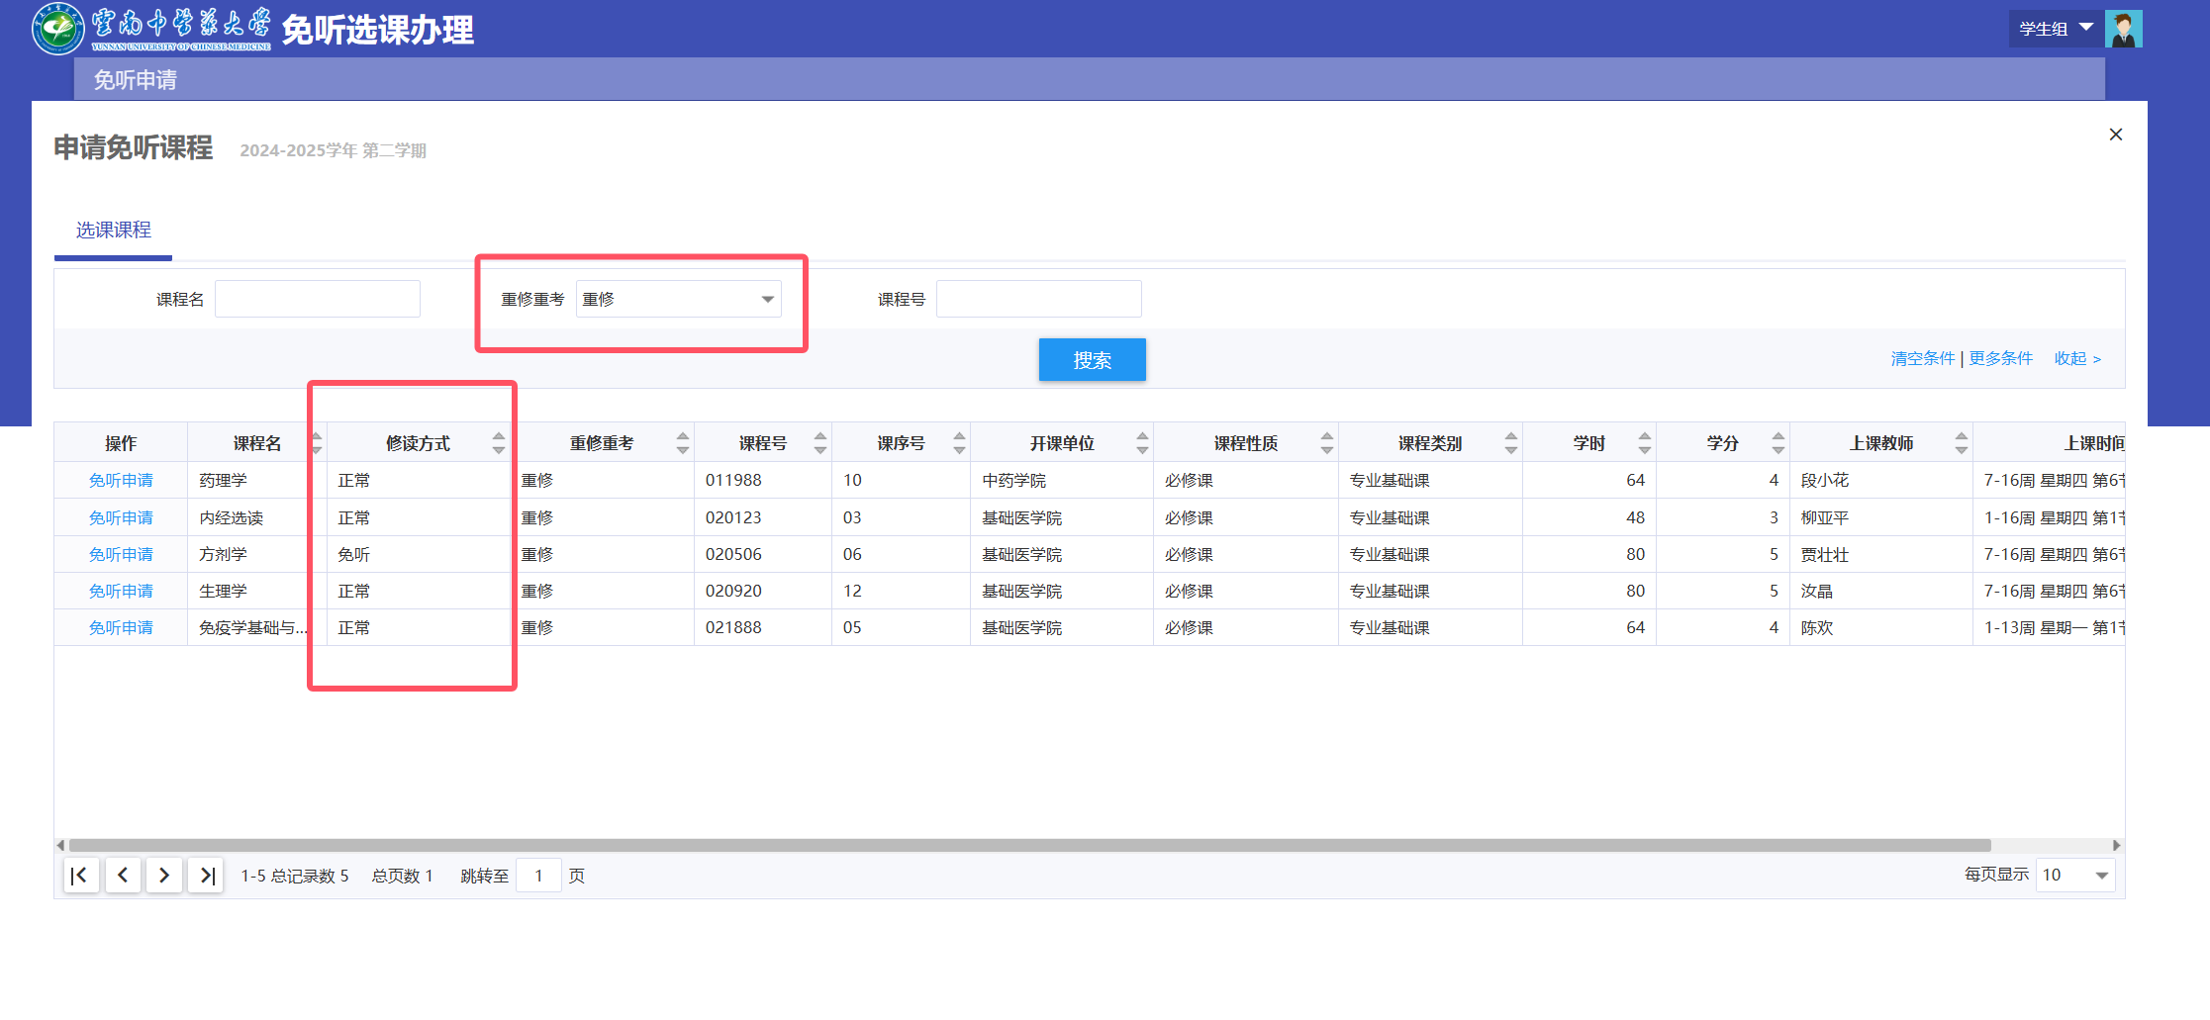
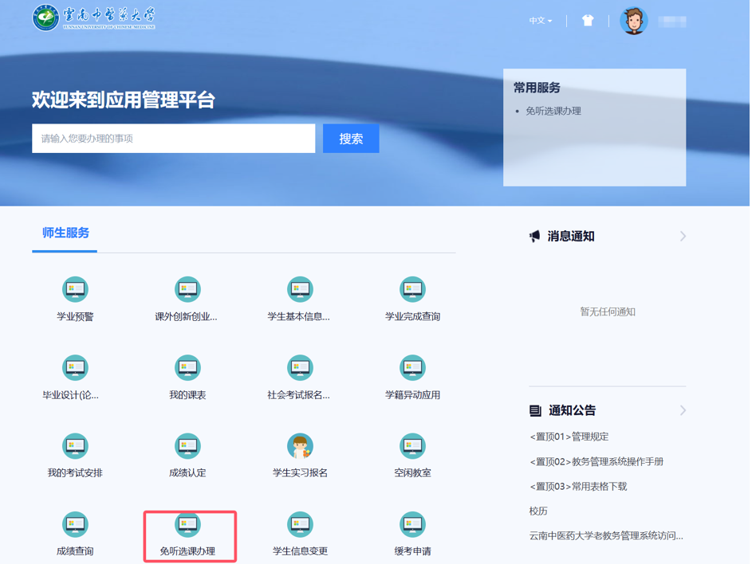
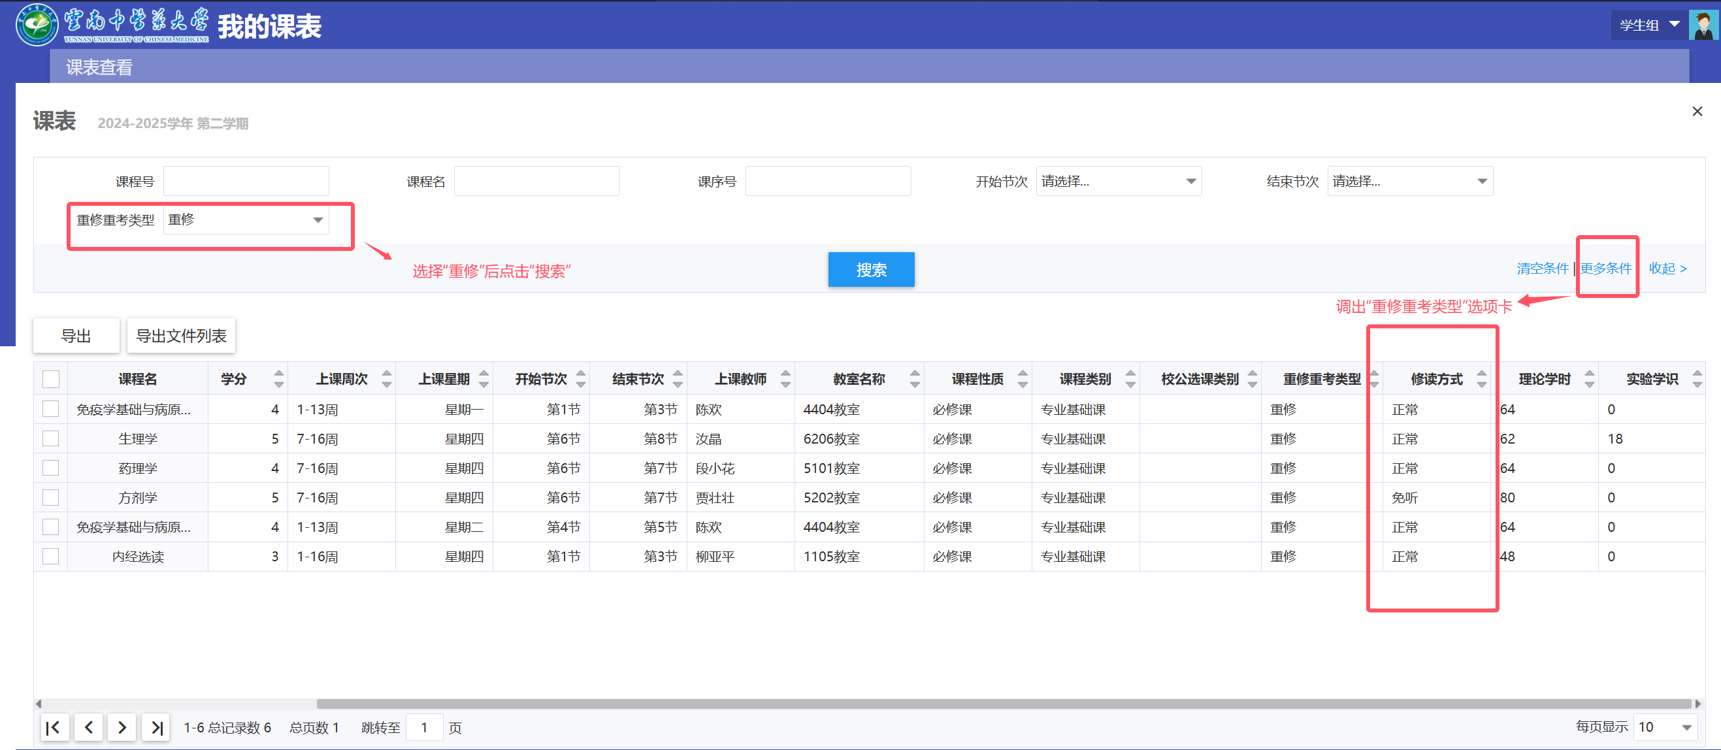
2.免听申请

